**OPIS PRZEDMIOTU ZAMÓWIENIA**

1. **Zamawiający**

Generalna Dyrekcja Dróg Krajowych i Autostrad Oddział w Szczecinie

Rejon Wałcz ul. Kołobrzeska 33,78-600 Wałcz

1. **Tryb udzielenia zamówienia**

Zamówienie jest wyłączone spod stosowania ustawy z dnia 11 września 2019 r. Prawo zamówień publicznych – wartość zamówienia nie przekracza kwoty 130.000,00 PLN (netto)

1. **Przedmiot zamówienia**

Zakup z montażem lamp ostrzegawczych do trzech samochodów służbowych elektrycznych Kia Niro w trzech lokalizacjach

1. **Termin wykonania zamówienia**

30 dni od podpisania umowy

1. **Warunki zamówienia**
   1. Przedmiot zamówienia jest montaż lamp ostrzegawczych na samochodach służbowych KIA NIRO– poniżej zdjęcie poglądowe
   2. Lampy ostrzegawcze powinny być fabrycznie nowe.
   3. Jakość użytych materiałów i akcesoriów musi odpowiadać Polskim Normą.
   4. W przypadku uszkodzenia powłoki lakierniczej podczas wykonywania przedmiotu zamówienia Wykonawca zobowiązany jest niezwłocznie naprawić uszkodzenie na własny koszt.
   5. Termin gwarancji min. 24 miesiące od montażu lamp świetlnych.
2. **Lampy ostrzegawcze**
3. **Rejon Szczecinek**

Nisko profilowa **lampa magnetyczna** H=6 cm i lampy kierunkowe 6 sztuk (EVO LED 12/24 żółta mocowanie na magnes, lampa z przodu w tzw. grillu, także z tyłu wewnątrz na górze klapy tylnej pod owiewką i z tyłu na zderzaku)

1. **Rejon Wałcz**

Lampa zespolona nisko profilowa o niskim oporze aerodynamicznym ( belka ORIONAW-2XF-2XB 600 12/24V żółta **mocowanie na magnesach**, lampa z przodu w tzw. grillu oraz lampa z tyłu wewnątrz na górze klapy tylnej pod owiewką)

1. **Rejon Koszalin**

Lampa zespolona nisko profilowa o niskim oporze aerodynamicznym ( belka ORION AW-2XF-2XB 1200 żółta **mocowanie do relingów**, dodatkowo łapy bagażnika sztuk 2, lampa z przodu w tzw. grillu oraz lampa z tyłu wewnątrz na górze klapy tylnej pod owiewką)

**- poniżej zdjęcie poglądowe dla Rejonów.**

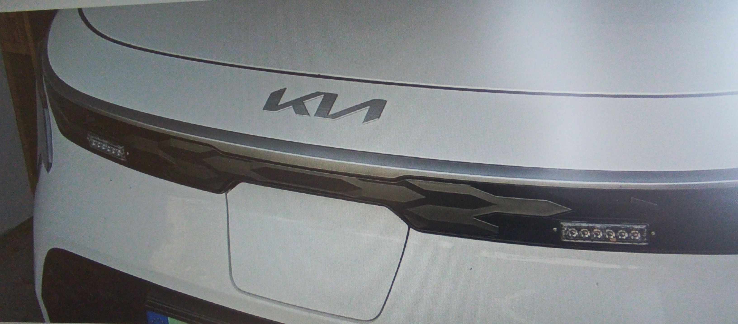

Rejon Wałcz

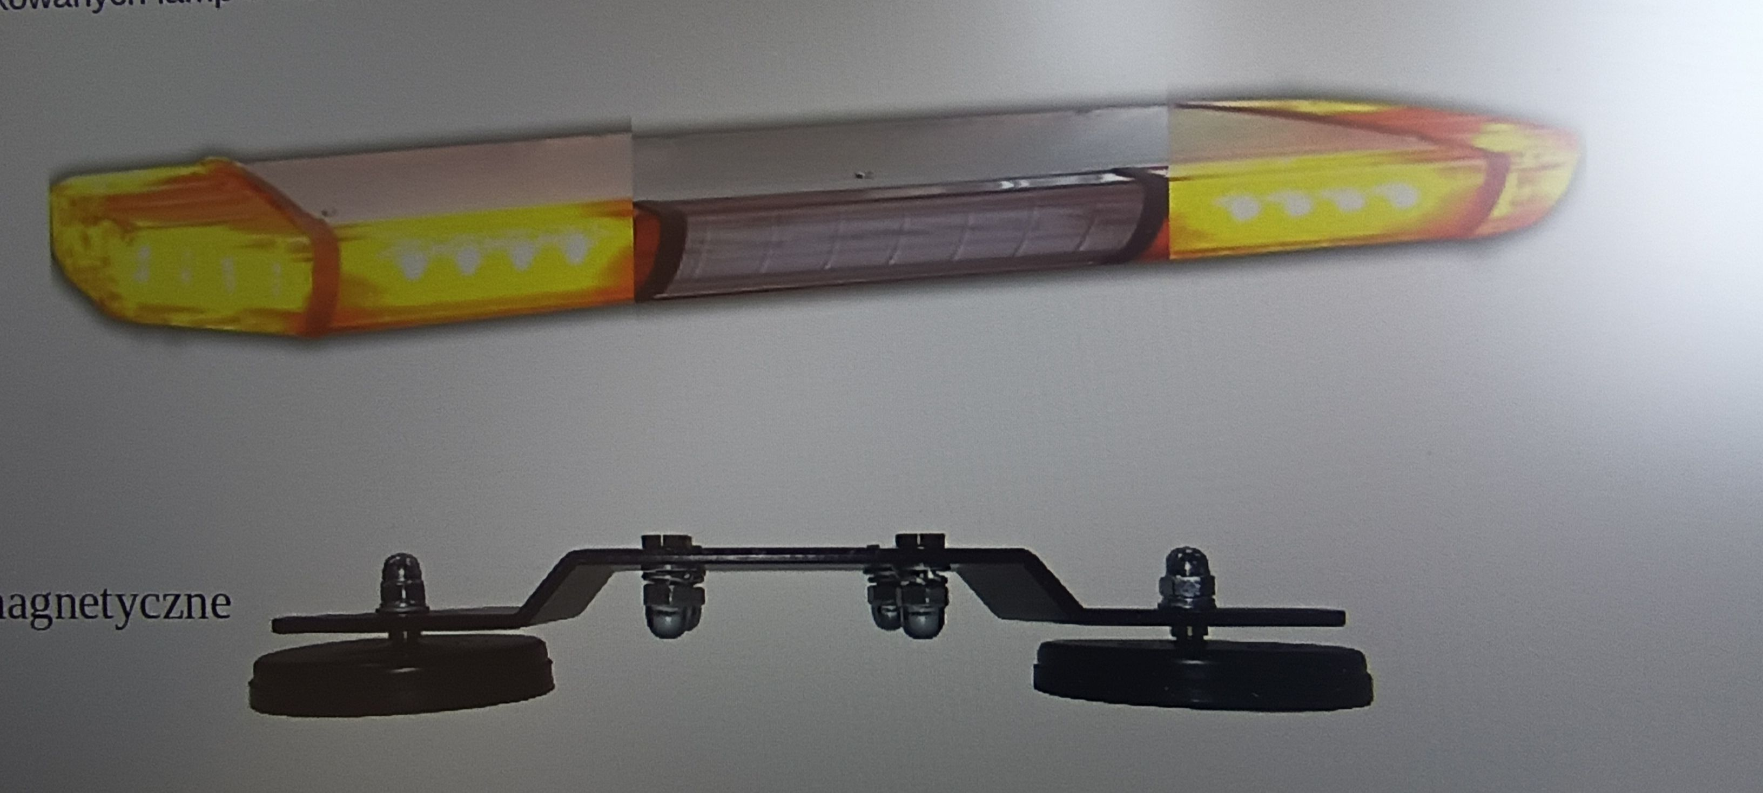

Rejon Szczecinek

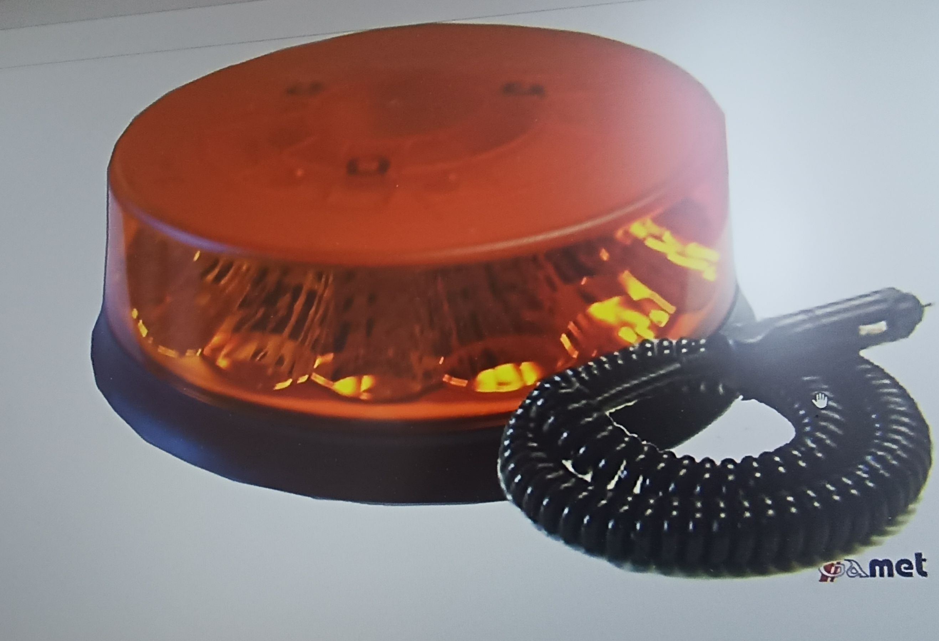

Rejon Koszalin – mocowanie do relingów

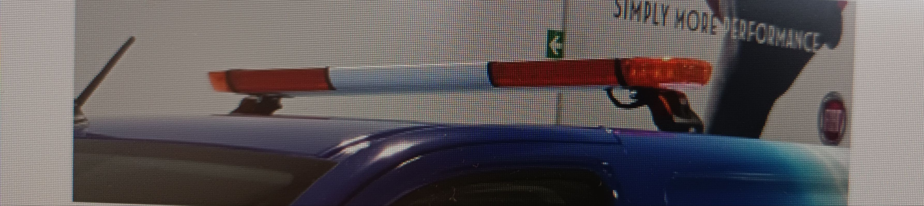

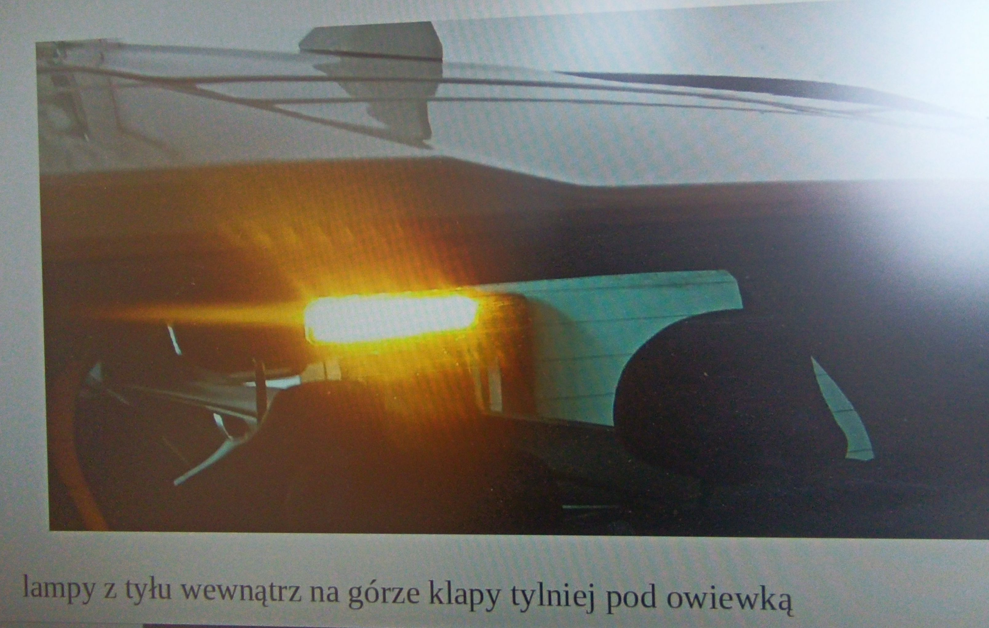

1. Kolor świateł – pomarańczowy,
2. Montaż odbywać będzie się w trzech lokalizacjach: Rejon Wałcz ul. Kołobrzeska 33, Rejon Szczecinek ul. Pilska30 oraz Rejon Koszalin ul. Kupiecka 5

Kontakt do uzyskania informacji dodatkowych w celu złożenia oferty cenowej:

Ewa Kołosowska tel. 538 619 748

1. **Opis sposobu przygotowania ofert**
2. Ofertę należy przesłać w terminie do 24.04.2024r. na adres e-mail: rejon.walcz@gddkia.gov.pl
3. Składana oferta powinna być sporządzona na formularzu ofertowym i formularzu cenowym. W skład ceny powinny być wliczona całkowity koszt np. koszt dojazdu do Rejonów, koszt mocowania itp.
4. Oferta musi być podpisana przez osobę upoważnioną do reprezentowania Wykonawcy.
5. Wykonawca może złożyć tylko jedną ofertę.
6. Ofertę należy złożyć w języku polskim.
7. **Opis sposobu obliczenia ceny**
8. Cena musi być wyrażona w złotych polskich z dokładnością do dwóch miejsc po przecinku.
9. Cena będzie obejmować podatek VAT - zgodnie z obowiązującymi przepisami.
10. **Opis kryteriów i sposób oceny ofert**
11. Przy wyborze oferty Zamawiający będzie kierować się następującym kryterium:

Cena - 100 %

1. Zamawiający odrzuci ofertę, jeżeli:

* jej treść nie odpowiada treści opisu przedmiotu zamówienia,
* jej złożenie stanowi czyn nieuczciwej konkurencji,